2022年1月寒假作业 试卷1
一、单选题
1.人体血红蛋白β链由146个氨基酸组成，比较不同种类动物与人体血红蛋白β链的区别，结果如下表：
动物种类 | 短尾猿 | 狗 | 鸟 | 青蛙 | 七鳃鳗
氨基酸不同的数目 | 8 | 32 | 45 | 67 | 125
下列表述错误的是( )
A.短尾猿与人类亲缘关系最近
B.该数据为进化提供了分子水平的证据
C.不同种类动物的血红蛋白运输氧气能力不同
D.氨基酸不同与DNA碱基排列顺序没有关系
2.一位科学家从“人的阑尾与兔子的盲肠相似”推测人类与兔子有亲缘关系，他利用的证据是( )
A.化石证据 B.胚胎学证据
C.比较解剖学证据 D.细胞和分子水平的证据
3.比较是生物学研究的重要方法，如图为从科学家对马的足进化历程的研究中，你不可能获得的信息是( )
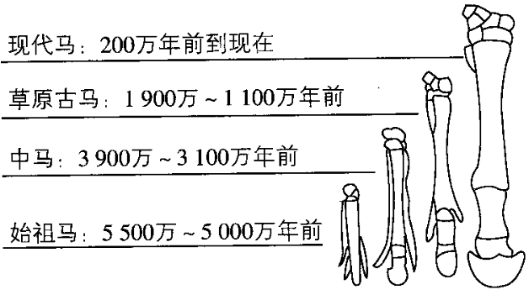
A.腿骨结构大部分相同 B.足趾个数逐渐减少
C.中足趾逐渐变得发达 D.遗传物质基本相同
4.如图表示未被破坏的甲、乙、丙三个沉积岩层，其中甲岩层更接近地表，A、B是分布在甲、乙两个岩层中的生物化石，下列关于此图的解读，观点正确的是( )
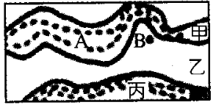
A.生物A是由生物B进化而来的 B.生物A的个体数量比生物B多
C.生物A和生物B起源于相同的年代 D.生物A的结构比生物B的结构复杂
5.化石之所以能证明生物的进化，其根本原因是( )
A.化石是保存在地层中的生物遗体、遗物或生活痕迹等
B.地壳岩石形成有一定的顺序
C.化石是生物的祖先
D.各类生物化石在地层中出现有一定的顺序
6.下列关于化石的叙述，正确的是( )
A.所有的古生物都能形成化石
B.在越古老地层中形成化石的生物越高等
C.化石是研究生物进化最主要、最可靠的证据
D.根据地层中的化石可判断生物进化的速度
7.我国西部沙漠地区生长着一种叶退化的药用植物锁阳,该植物依附在另一种植物小果白刺的根部生长,从其根部获取营养物质,下列相关叙述正确的是( )
A.该生态系统的自我调节能力强,恢复力稳定性高
B.锁阳和小果白刺经过漫长的共同进化形成了互利共生的种间关系
C.种植小果白刺以固沙体现了生物多样性的间接价值
D.锁阳和小果白刺都属于生产者,是生态系统的基石
8.下列关于人类遗传病的说法，正确的是( )
A.单基因遗传病是由单个基因控制的遗传病
B.唐氏综合征是一种染色体异常遗传病
C.人类所有的遗传病都是基因遗传病
D.多指和白化病都是由显性致病基因引起的遗传病
9.用基因型为Aa的小麦分别进行连续自交、随机交配、连续自交并逐代淘汰隐性个体、随机交配并逐代淘汰隐性个体,根据各代Aa基因型频率绘制曲线如图。下列分析错误的是( )
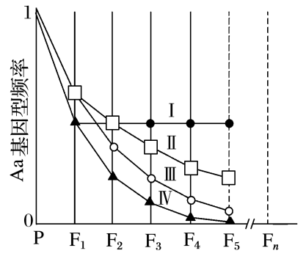
A.曲线Ⅱ的F₃中Aa基因型频率为0.4
B.曲线Ⅲ的F₂中Aa基因型频率为0.4
C.曲线Ⅳ的F_{n}中纯合子的比例比上一代增加(1/2)^{n+1}
D.曲线Ⅰ和Ⅳ的各子代间A和a的基因频率始终相等
10.阳光中的紫外线促进人体合成维生素D，维生素D不足会影响婴幼儿发育，降低免疫力；过度的紫外线照射会导致皮肤癌变、叶酸降解（叶酸缺乏使生殖能力下降）。紫外线照射引起皮肤黑色素增多，黑色素对紫外线有阻挡作用。下列叙述错误的是( )
A.紫外线强的赤道地区，深肤色人群比浅肤色人群生存、生殖能力更强
B.紫外线弱的高纬度地区，浅肤色人群比深肤色人群有更好的适应性
C.人类肤色出现差异是长期进化过程中环境因素定向选择的结果
D.赤道地区肤色浅的人群容易出现维生素D缺乏，使其适应性降低
11.下列有关基因库、基因频率和基因型频率的叙述，正确的是( )
A.种群中每个个体含有基因库中的全部基因，突变可改变基因库的组成
B.当某七星瓢虫种群数量剧减时，可能增加种群基因频率改变的偶然性
C.若一种群中基因型为Mm个体占22%，基因型为mm个体占2%，则基因库中M的基因频率为76%
D.因为男性色盲患者较多，所以男性群体中色盲基因频率大于女性群体
12.长期生活在某山谷中的一个鼠种群，其表型多样性分布如图中Ⅰ所示；后因地质变化山谷被分隔成甲、乙、丙三个相互独立的区域，不同区域对该鼠群的选择情况如图中Ⅱ所示；一段时间后三个区域内鼠群表型分布如图中Ⅲ所示。下列相关分析错误的是( )
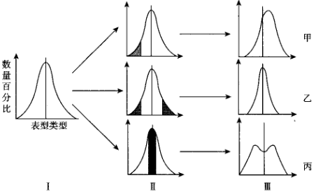
A.由于地质变化使得三个区域之间形成了地理隔离
B.三个区域内限制鼠群生存的自然因素不同
C.三个区域内鼠群的基因频率和基因型频率都发生了变化
D.三个区域内的鼠群出现生殖隔离形成了新物种
13.云南多山、多河谷，环境往往相互隔离。科学家在研究云南稻种资源的基础上，提出了亚洲栽培稻分类体系，将亚洲稻分为“亚洲栽培稻一亚种一生态群一生态型一品种”5级。该体系形成过程中没有发挥作用的是( )
A.基因突变 B.自然选择 C.地理隔离 D.生殖隔离
14.甘蔗是澳大利亚主要农作物之一，甘蔗田的甲虫严重影响其产量。1935年，为了控制甲虫，有人从亚马逊河流域引入102只背部布满毒腺的毒蟾蜍到达澳大利亚，引入的毒蟾蜍在澳大利亚繁殖，其捕食者澳洲乌鸦和袋鼬的数量急剧减少。下列叙述错误的是( )
A.毒蟾蜍和澳洲乌鸦是捕食关系，澳洲乌鸦和袋鼬是竞争关系
B.美国生态学家斯坦利的“收割理论”表明：捕食者的存在不利于增加物种多样性
C.任何一个物种都不是单独进化的，毒蟾蜍和甘蔗、甲虫存在共同进化
D.地理隔离和生殖隔离在物种形成中的作用在于阻断种群间的基因交流
15.我国科学家发现了一种显性遗传病，并将该病命名为“卵子死亡”，表现为某些患者卵子取出体外放置一段时间或受精后一段时间，出现退化凋亡的现象。该病的病因是细胞连接的蛋白家族成员PANXI基因存在突变，Pannexin(PANX)家族是形成细胞之间连接的重要的离子通道。突变通过影响蛋白糖基化、激活通道、加速ATP释放导致卵子死亡。这是目前发现的PANX家族成员首个异常的离子通道疾病。下列有关说法错误的是( )
A.细胞能量供应异常可能是卵子死亡的直接原因之一
B.该疾病的发病机理体现了基因对性状的直接控制方式
C.显性遗传病的致病基因的基因频率高于其等位基因
D.该致病基因的发现为解决女性不孕和试管婴儿反复失败的问题提供了新的诊断和治疗思路
16.下列关于种群基因频率的平衡和变化的叙述，正确的是( )
A.基因突变都是有害的，突变基因会被淘汰而不会扩增
B.种群之间的双向迁移，会引起种群间遗传差异的增加
C.种群的不同个体之间存活率和繁殖率出现差异，自然选择就发生作用
D.一个数量较大的种群中，偶然事件引起的种群基因频率变化更显著
17.如图表示四个有亲缘关系的物种（A、B、C、D）的进化历程及亲缘关系，下列说法正确的是( )
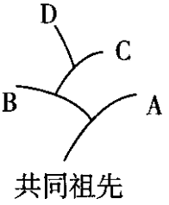
A.A、B之间不存在生殖隔离
B.A、B、C、D可以组成一个群落
C.B、C之间的差异就是环境造成的
D.C、D之间可以通过DNA分子杂交判断其亲缘关系
18.化石、比较解剖学、胚胎学、分子生物学等在研究生物进化过程中起了重要的作用。下列有关生物进化的叙述，错误的是( )
A.化石证据可作为生物进化的直接证据
B.鲸的鳍和蝙蝠的翼手在外部形态、功能上不同，说明它们是由不同的祖先演化而来
C.人和鱼的胚胎发育经历了有鳃裂及有尾的阶段，可以用人和鱼有共同祖先来解释
D.亲缘关系越近的生物，在细胞代谢、DNA的结构与功能等方面共同特征越多
19.鸡爪与鸭掌的最大不同在于，鸡爪的趾骨间没有蹼状结构，但在胚胎发育形成趾的时期，这两种动物的趾间都有蹼状结构。为了探究蹼状结构的形成和消失是如何进行的，科学家进行了如下实验：
①将鸭胚胎中预定形成鸭掌部分的细胞移植到鸡胚胎的相应部位，结果鸡爪长成了鸭掌；
②将鸡胚胎中预定形成鸡爪部分的细胞移植到鸭胚胎的相应部位，结果鸭掌长成了鸡爪。
下列有关说法错误的是( )
A.鸡爪胚胎发育时期，蹼的消失是由细胞凋亡引起的
B.据实验分析，可以看出鸡爪与鸭掌的形成过程是由细胞质基因控制的
C.鸡爪蹼的消失更有利于陆地生活，这是生物长期进化的结果
D.蹼的消失可能与溶酶体有关
20.下列有关生物的可遗传变异的叙述，正确的是( )
A.基因A或a中的每对碱基都可能改变，这体现了基因突变的不定向性
B.基因重组是生物变异的根本来源
C.位于性染色体上的基因都与性别决定有关
D.隔离是物种形成的必要条件

2022年1月寒假作业 试卷2
一、选择题
1. 如图是细胞直接与内环境进行物质交换示意图，⑤处的箭头表示血液流动的方向。分析下列说法正确的是（ ）
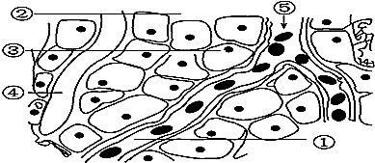
A. ②渗回①和渗入④的量相差不大
B. 若③为脑细胞，⑤处的氧气浓度高于①处，而CO₂的浓度相反
C. 若③为肝脏细胞，饭后一小时⑤处的血糖浓度低于①处
D. ⑤的pH能够保持稳定是因为HCO₃⁻含量较多
2. 如图表示内环境稳态的部分调节机制。下列叙述错误的是（ ）
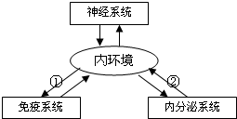
A. 若①表示免疫活性物质，则①包括抗体、细胞因子等
B. 内环境稳态的调节机制是神经-体液-免疫调节网络
C. 内环境稳态有利于新陈代谢过程中酶促反应的正常进行
D. 人体内检测到病毒说明其内环境稳态被破坏
3. 下列关于神经元的叙述，正确的是（ ）
A. 运动神经元产生的神经冲动可沿轴突传送给效应器
B. 每个神经元都有一个轴突和多个树突
C. 每个神经元的轴突和树突外周都包有髓鞘
D. 同一个神经元所有部位的表面膜特性都相同
4. 与人体高级神经中枢无直接联系的活动是（ ）
A. 上自习课时边看书边记笔记
B. 开始上课时听到“起立”的声音就站立起来
C. 叩击膝盖下面的韧带引起小腿抬起
D. 遇到多年不见的老朋友一时想不起对方的姓名
5. 下列有关神经调节的叙述，错误的是（ ）
A. 含羞草的叶片在感受到外界刺激后合拢，属于一种反射活动
B. 神经系统可以感知机体内、外环境的变化，并作出反应
C. 刺激脊蛙左后肢的传出神经，脊蛙后肢收缩，这不属于屈腿反射
D. 反射是神经调节的基本方式
6. 图1表示某反射弧的相关结构，图2为图1中Z的亚显微结构模式图，下列有关叙述正确的是（ ）
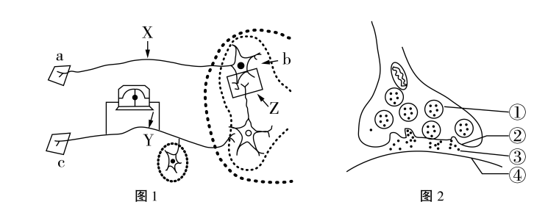
A. 有效刺激X处，可引起a发生反射并在大脑皮层产生痛觉
B. 有效刺激Y处，电流表指针将发生2次方向相反的偏转
C. 图2中神经递质在突触间隙③中的移动需要消耗ATP
D. 图2中结构④膜电位的变化与细胞膜外K＋的内流有关
7. 科研人员给予突触a和突触b的突触前神经元以相同的电刺激，通过微电极分别测量突触前、后两神经元的膜电位，结果如图。据此判断不合理的是（ ）
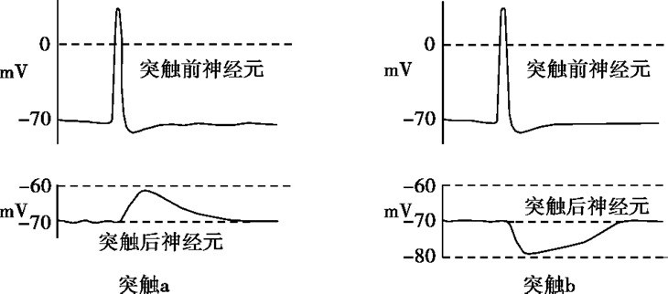
A. 静息状态下膜内电位比膜外低约70 mV
B. 突触a的突触后神经元出现了阳离子内流
C. 突触a和b分别为兴奋性突触和抑制性突触
D. 兴奋在突触前后两神经元间传递没有延迟
8. 光线进入小鼠眼球刺激视网膜后，产生的信号通过下图所示过程传至高级中枢，产生视觉。有关上述信号产生及传递过程的叙述错误的是（ ）
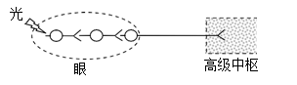
A. 光刺激感受器，感受器会产生电信号
B. 信号传递过程有电信号与化学信号之间的转换
C. 产生视觉的高级中枢在大脑皮层
D. 图中视觉产生的过程包括了完整的反射弧
9. 食欲肽是下丘脑中某些神经元释放的神经递质，它作用于觉醒中枢的神经元，使人保持清醒状态。临床使用的药物M与食欲肽竞争突触后膜上的受体，但不发挥食欲肽的作用。下列判断不合理的是（ ）
A. 食欲肽以胞吐的形式由突触前膜释放
B. 食欲肽通过进入突触后神经元发挥作用
C. 食欲肽分泌不足机体可能出现嗜睡症状
D. 药物M可能有助于促进睡眠
10. 毒品主要通过作用于以下哪一结构，从而破坏神经系统的正常功能（ ）
A. 传入神经 B. 突触 C. 感受器 D. 效应器
11. 为探究运动对海马脑区发育和学习记忆能力的影响，研究者将实验动物分为运动组和对照组，运动组每天进行适量的有氧运动（跑步/游泳）。数周后，研究人员发现运动组海马脑区发育水平比对照组提高了1． 5倍，靠学习记忆找到特定目标的时间缩短了约40％。根据该研究结果可得出（ ）
A. 有氧运动不利于海马脑区的发育
B. 规律且适量的运动促进学习记忆
C. 有氧运动会减少神经元的联系
D. 不运动利于海马神经区神经元的兴奋
12. 关于人体内激素的叙述，正确的是（ ）
A. 激素的化学本质都是蛋白质
B. 因激素直接参与细胞内多种生命活动，所以人体需要不断地产生激素
C. 激素在人体内含量较低，但有高效的生物催化作用
D. 激素在人体内作为信使传递信息而发挥作用
13. 如图为内分泌腺及其分泌激素间的关系，其中“＋”表示促进，“－”表示抑制。下列相关叙述错误的是（ ）
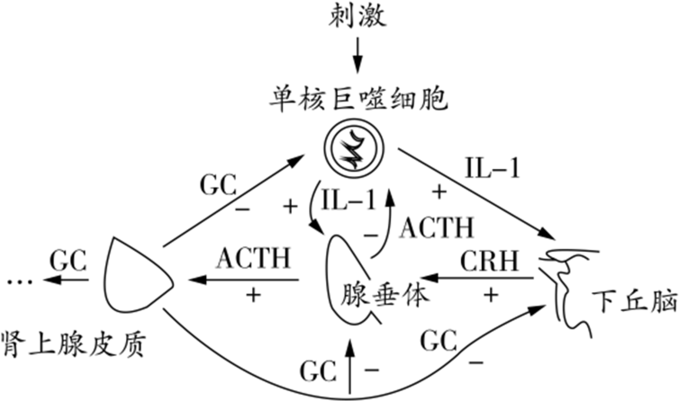
A. 每种激素都能对其特定靶器官、靶细胞起作用
B. 含有GC受体的有下丘脑、腺垂体、单核巨噬细胞等
C. 机体内GC含量保持相对稳定是因为存在负反馈调节机制
D. 若GC可升高血糖，那么胰高血糖素与GC在血糖平衡调节方面是相抗衡的作用
14. 高盐饮食后一段时间内，虽然通过调节饮水和泌尿可以使细胞外液渗透压回归Na⁺摄入前的水平，但机体依旧处于正钠平衡（总Na⁺摄入多于排泄）状态。下列叙述错误的是（ ）
A. 细胞外液渗透压主要来源于Na⁺和Cl⁻
B. 细胞外液渗透压回归与主动饮水、抗利尿激素分泌增加有关
C. 细胞内液不参与细胞外液渗透压的调节
D. 细胞外液渗透压回归但机体处于正钠平衡时，细胞外液总量和体液总量均增多
15. 下图表示健康人和Graves病人激素分泌的调节机制，A、B、C为三种激素。下列有关叙述正确的是
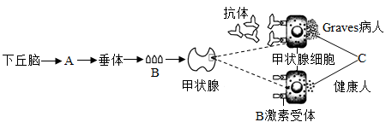
A. 激素A随血液运至垂体并进入细胞促进相关物质合成
B. 图中抗体作用的受体与促甲状腺激素释放激素的受体相同
C. 由图分析可知Graves病患者可能会表现出代谢增强
D. Graves病患者的激素A和激素B的分泌水平较健康人高
16. 人在饥饿时遇到寒冷刺激，会表现出面色苍白，全身颤抖。此时发生的变化不包括
A. 皮肤毛细血管收缩，汗腺分泌减少 B. 骨骼肌战栗加速热量的产生
C. 血糖浓度降低导致胰岛素分泌增加 D. 散热量比适宜温度条件下大
17. 在冬季长跑过程中，人体会进行复杂的稳态调节。以下叙述错误的是
A. 大脑皮层和下丘脑参与体温调节过程
B. 皮肤血管舒张，机体散热量大于产热量
C. 非糖物质转化为葡萄糖，以维持血糖平衡
D. 下丘脑既接受神经信号也接受激素信号
18. 褪黑素是由人的松果体产生的激素，它能缩短入睡时间、延长睡眠时间。图表示褪黑素的分泌调节过程，褪黑素分泌的调节方式是（ ）
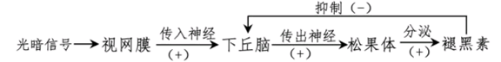
A. 激素调节 B. 神经体液调节 C. 神经调节 D. 免疫调节
19. 人体免疫可分为非特异性免疫和特异性免疫。下列生理过程属于特异性免疫的是（ ）
A. 皮肤、黏膜等抵御病原体攻击
B. 体液中杀菌物质消灭病原体
C. 吞噬细胞吞噬病原体并将之消化
D. 抗体与相应的抗原发生免疫反应
20. 下列关于人体免疫细胞的叙述，不正确的是（ ）
A. 巨噬细胞可吞噬病原体，也可加工处理病原体使抗原呈递在细胞表面
B. 内环境中形成的抗原—抗体复合物可被巨噬细胞吞噬消化
C. T细胞产生的细胞因子在B细胞的增殖和分化中具有重要作用
D. 浆细胞能增殖分化成具有分裂能力的记忆细胞
21. 下图表示巨噬细胞摄取、加工和呈递抗原的过程，以下叙述错误的是（ ）
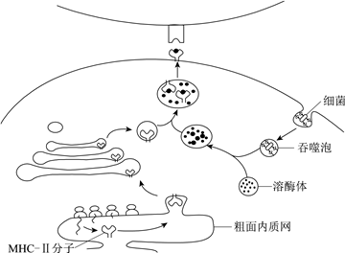
A. 巨噬细胞吞噬细菌需要受体的识别和ATP供能
B. 巨噬细胞MHC-II将细菌的抗原呈递给B细胞
C. 图示过程可发生在体液免疫和细胞免疫过程中
D. MHC-II加工及定位体现了生物膜系统的统一性
22. 下图为体液免疫过程示意图。下列对 B 细胞上的抗原受体与相应的效应 B 细胞（浆细胞）分泌的抗体的叙述，不正确的是（ ）
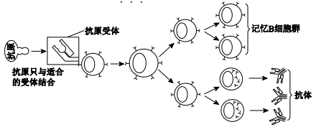
A. 均需通过内质网和高尔基体进行运输
B. 两种物质的氨基酸序列不完全相同
C. 两种物质能特异性识别同一种抗原
D. 浆细胞同时合成、分泌这两种物质
23. 利用小鼠进行特异性免疫研究时，进行了如下实验：提取分离出对细菌X免疫过的小鼠甲和未对细菌X免疫过的小鼠乙体内的T细胞和血清，分别注入四组未接触细菌X的小鼠体内，一段时间后，分别注入等量的细菌X，得到如下实验结果，有关分析错误的是
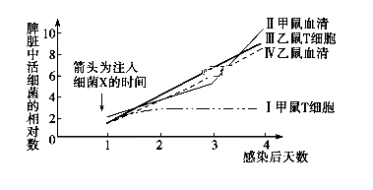
A. Ⅲ组、Ⅳ组在该实验中起对照作用
B. 由该实验结果可得出小鼠对细菌X的免疫为细胞免疫
C. Ⅱ组与Ⅳ组相比，可知血清中的抗体不能有效抑制脾脏内的细菌繁殖
D. 由Ⅰ、Ⅱ两组实验结果说明细菌X生活在小鼠的内环境中
24. 鸡霍乱病原菌易致鸡死亡。1880年，巴斯德用久置的鸡霍乱病原菌对鸡群进行注射，意外发现全部鸡存活。再次培养新鲜病原菌，并扩大鸡的注射范围，结果仅有部分鸡存活。进一步调查发现，存活鸡均接受过第一次注射。下列分析正确的是（ ）
A. 第一次注射时，所用的鸡霍乱病原菌相当于抗体
B. 第一次注射后，鸡霍乱病原菌诱导存活鸡产生的抗性变异
C. 第二次注射后，存活鸡体内相应记忆细胞参与了免疫反应
D. 第二次注射后，死亡鸡体内没有发生特异性免疫反应
25. 神经递质乙酰胆碱与突触后膜的乙酰胆碱受体（AChR）结合，突触后膜兴奋，引起肌肉收缩。重症肌无力患者体内该过程出现异常，其发病机理示意图如下。下列叙述错误的是
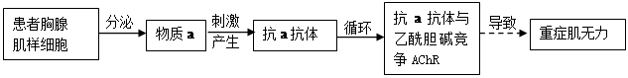
A. 物质a作为抗原能激活B细胞增殖分化为浆细胞
B. 抗a抗体与物质a的结合物不能被吞噬细胞清除
C. 物质a引发的上述免疫过程属于体液免疫
D. 患者体内乙酰胆碱与突触后膜的AChR特异性结合减少
26. 我国新冠疫情防控已取得了举世瞩目的成绩，但全球疫情形势仍然严峻。为更有效地保护人民身体健康，我国政府正在大力实施全民免费接种新冠疫苗计划，充分体现了党和国家对人民的关爱。目前接种的新冠疫苗主要是灭活疫苗，下列叙述正确的是（ ）
①通过理化方法灭活病原体制成的疫苗安全可靠
②接种后抗原会迅速在机体的内环境中大量增殖
③接种后可以促进T细胞增殖分化产生体液免疫
④二次接种可提高机体对相应病原的免疫防卫功能
A. ①④ B. ①③ C. ②④ D. ②③
27. 过敏反应发生机制如图所示。过敏原可激发体液免疫产生IgE抗体，当过敏原再次入侵机体时，肥大细胞可产生组织胺，使血管壁通透性增加，引起过敏症状。下列说法不正确的是
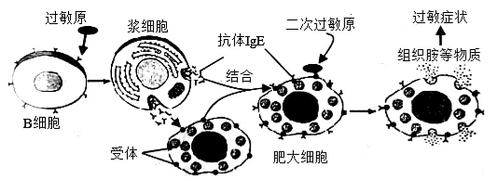
A. IgE抗体可吸附在肥大细胞表面
B. IgE抗体的产生可能需要T细胞参与
C. 组织胺使组织液渗透压降低引起组织水肿
D. 过敏原再次入侵时与肥大细胞表面IgE抗体结合引发过敏症状
28. T细胞易被HIV侵染，与其表面的CCR蛋白有关，该蛋白由CCR5基因编码。某骨髓捐献者先天性CCR5基因突变，将其骨髓移植给一名患白血病、并感染HIV的患者后，不仅治愈了白血病，而且彻底清除了患者体内的HIV。下列叙述错误的是
A. 捐献者的造血干细胞可以通过增殖与分化过程产生T细胞
B. HIV可能通过与CCR蛋白结合，进而特异性地侵染T细胞
C. HIV不侵染B细胞原因是B细胞缺乏编码CCR蛋白的基因
D 捐献者若感染HIV可通过抗体清除病毒，不发生细胞免疫
29. 细颗粒物（PM2.5）可影响免疫系统功能，下表相关推论错误的是
选项 | 对长期吸入高浓度PM2.5的研究结果 | 推论
A | 损害呼吸道黏膜 | 影响非特异性免疫
B | 改变T细胞数目 | 影响特异性免疫
C | 刺激B细胞增殖分化 | 影响细胞免疫
D | 导致抗体水平升高 | 影响体液免疫

A. A B. B C. C D. D
30. 细胞与细胞之间可以通过信号物质进行信息传递(如图所示)。下列说法错误的是
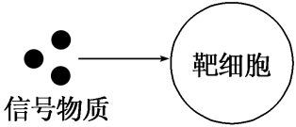
A. 若信号物质是神经递质，则靶细胞一定为神经细胞
B. 若信号物质是抗原分子，则靶细胞可能是记忆细胞
C. 若信号物质是促甲状腺激素，则靶细胞是甲状腺细胞
D. 若信号物质是胰岛素，则靶细胞是肝细胞、肌肉细胞等

2022年1月寒假作业 试卷3
一、单选题
1. 血细胞、毛细血管壁细胞和淋巴管内的淋巴细胞所处的内环境分别是（ ）
A. 血浆、体液、体液
B 血浆、血浆和组织液、淋巴
C. 血浆、组织液、淋巴
D. 血液、细胞外液、体液
2. 内环境稳态的维持要依靠机体的调节，但外界环境也会影响稳态，下列事实除哪项外都支持这一观点（ ）
A. 夏天长期呆在空调房内容易引起“空调病”
B. 有人到青藏高原后头疼乏力、血压升高
C. 人屏息一段时间后，呼吸运动会明显加强
D. 长期处于高温环境可能会引起中暑
3. 当你在野外草地上玩耍时，旁边草丛里突然窜出一条蛇，于是你非常紧张：心跳加快、呼吸急促。此时，你可能撒腿就跑，也可能原地不动冷静地应对。当你确认安全之后，心跳、呼吸等会慢慢恢复。上述反应过程中，神经系统扮演了主要角色，下列有关神经系统的相关叙述不正确的是（ ）
A. 疾跑等躲避动作依赖骨骼肌的运动，不受自主神经系统支配
B. 人可以控制自己是否跑开，是因为躯体运动神经受中枢神经系统的控制
C. 心跳等内脏器官的活动是受自主神经系统支配的，不受意识控制
D. 自主神经系统是脊神经的一部分，包括交感神经和副交感神经
4. 如图为反射弧的局部示意图，在A点给予适宜强度的刺激，则能检测到电位变化的是（ ）
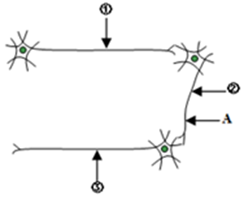
A. ①② B. ①③ C. ②③ D. ①②③
5. 当大脑皮层的某语言中枢受到损伤造成表达性失语症时，病人将出现什么症状（ ）
A. 能看懂文字，但不能听懂别人谈话
B. 不能看懂文字，但能听懂别人谈话
C. 能听懂别人谈话，但自己不会讲话
D. 能够讲话，但不会书写
6. 19世纪，世界上很多著名的科学家试图通过研碎胰腺的方法来获得其中的胰岛素，但都没有获得成功，后来有科学家通过结扎胰管让胰腺退化然后单独研碎胰岛的方法成功获得了其中的胰岛素。下列失败的原因中，最可能的是( )
A. 研磨过程中，胰腺中的消化酶把胰岛素分解了
B. 研磨时选取的胰腺部分正好不含有胰岛
C. 当时研磨技术比较落后，研磨不充分
D. 胰岛素和胰腺内的其他物质紧密结合，不容易分离
7. 如图表示某人在餐后及运动过程中两种主要分泌物对血糖平衡调节的示意图。下列相关叙述正确的是 （ ）
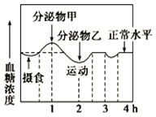
A. 餐后血糖含量升高，主要是胰高血糖素分泌量增加所致
B. 分泌物甲是胰岛B细胞分泌的激素，其作用的结果又可影响分泌物乙的分泌
C. 2～2.5小时分泌物乙增多，它能促进肝细胞和肌细胞内糖原分解和脂肪等转化成葡萄糖
D. 据图可知，分泌物甲和乙共同维持血糖平衡，二者是协同作用的关系
8. 下列有关促胰液素的说法，错误的是（ ）
A. 促胰液素能够调节胰腺分泌胰液
B. 促胰液素发挥作用后会被灭活
C. 食物中不含盐酸成分时，机体不会分泌促胰液素
D. 促胰液素可分布到整个内环境，但只能作用于含其受体的细胞
9. 某同学正在跑步，参与调节这一过程的神经结构有（ ）
①大脑皮层 ②小脑 ③下丘脑 ④脑干 ⑤脊髓
A. ①②③④ B. ①③④⑤ C. ①②④⑤ D. ①②③④⑤
10. 为研究自主神经系统对心脏的支配作用，分别测定狗在正常情况、阻断副交感神经和阻断交感神经后的心率，结果如表所示。下列分析错误的是（ ）
实验处理 | 心率（次/分）
正常情况 | 90
阻断副交感神经 | 180
阻断交感神经 | 70

A. 自主神经系统是脊神经的一部分，包括交感神经与副交感神经
B. 副交感神经兴奋引起心脏搏动减慢
C. 对心脏支配占优势的是副交感神经
D. 正常情况下，交感神经和副交感神经均处于工作状态
11. 某些种类的毒品通过干扰神经系统发挥作用，使人产生兴奋和愉悦感，经常吸食会对神经系统造成严重损伤并使人上瘾．从而带来生理、心理上的巨大危害。如图表示某毒品的作用机理，其中描述错误的是（ ）
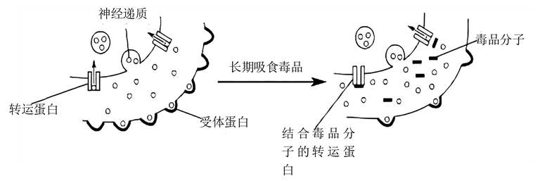
A. 毒品分子与转运蛋白结合影响神经递质的重吸收，使人产生较长时间兴奋与愉悦感
B. 神经递质发挥完作用后会迅速被分解或重新吸收回突触小体或扩散离开突触间隙
C. 神经递质先与突触前膜上的转运蛋白结合，再与突触后膜上的受体蛋白结合
D. 长期吸毒，会使突触后膜上的受体数量出现“代偿性减少”，导致产生更强的毒品依赖
12. 下列关于激素调节特点的叙述，不正确的选项是（ ）
A. 通过体液进行运输 B. 激素是信息分子，同时提供能量
C. 激素作用于靶细胞和靶器官 D. 微量高效
13. 给严重缺氧的病人输氧时，要在纯氧中混入5%的二氧化碳气体，以维持呼吸中枢的兴奋，二氧化碳参与的这种调节属于
A. 神经调节 B. 体液调节
C. 激素调节 D. 神经调节和激素调节
14. 下列关于神经调节与体液调节特点的叙述，错误的是（ ）
A. 体液调节作用时间较长，作用范围比较广泛
B. 动物体均同时具备神经调节与体液调节能力
C. 某些内分泌腺的分泌物可影响中枢神经系统的功能
D. 神经调节和体液调节的信息分子都需要与特定受体结合发挥作用
15. 下列有关人体免疫系统组成与功能的叙述，正确的是（ ）
A. 脾脏可以参与制造新的血细胞与清除衰老血细胞
B. 能产生抗体的细胞只能由B淋巴细胞分化形成
C. 溶菌酶是免疫活性物质，由免疫细胞合成、分泌
D. 免疫细胞包括T细胞和B细胞两大类，二者分别在胸腺和骨髓中成熟
16. 下列关于免疫学应用的叙述，错误的是（ ）
A. 注射某种流感疫苗后就不会感染各种流感病毒
B. 器官移植后需要给患者使用适量的免疫抑制剂
C. 接种破伤风疫苗比注射抗破伤风血清可获得更长时间的免疫力
D. 感染过新冠病毒且已康复个体的血清可用于治疗新冠肺炎患者
17. 下列关于内环境稳态调节的叙述，错误的是（ ）
A. 神经―体液调节中，通常以神经调节为主导
B. 严重营养不良的病人可适当静脉滴注一些血浆蛋白
C. 被流感病毒感染后，机体只依赖免疫调节即可恢复健康
D. 机体通过调节尿液的量和成分，有助于实现体内水与无机盐的平衡
18. 下列哪项不是人体内的免疫细胞
A. 吞噬细胞 B. T细胞 C. B细胞 D. 红细胞
19. 在制备抗蛇毒毒素血清时，需将减毒的蛇毒注人家兔体内以引起免疫反应，这一免疫反应和所用的蛇毒分别是（ ）
A. 特异性免疫，抗体 B. 特异性免疫，抗原
C. 非特异性免疫，抗体 D. 非特异性免疫，抗原
20. 人体内环境稳态的调节能力是有一定限度的。下列现象中，属于内环境稳态失调的是( )
A. 接受抗原刺激，T淋巴细胞增殖和分化
B. 环境温度下降，导致甲状腺激素分泌增加
C. 饮食过咸，导致细胞外液渗透压升高
D. 血液中钙盐不足，引起肌肉抽搐
21. 人体内细胞免疫的部分过程如图所示，其中甲、乙和丙表示相应的物质。下列叙述错误的是（ ）
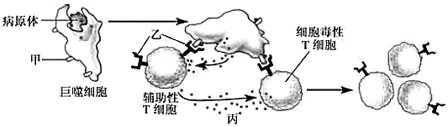
A. 图中所示的细胞均由淋巴干细胞分化而来
B. 巨噬细胞具有吞噬、处理病原体并呈递抗原的功能
C. 甲为巨噬细胞MHC，乙为抗原-MHC受体
D. 仅在丙的作用下，细胞毒性T细胞不能大量增殖
22. 细颗粒物（PM2.5）可影响免疫系统功能，下表相关推论错误的是
选项 | 对长期吸入高浓度PM2.5的研究结果 | 推论
A | 损害呼吸道黏膜 | 影响非特异性免疫
B | 改变T细胞数目 | 影响特异性免疫
C | 刺激B细胞增殖分化 | 影响细胞免疫
D | 导致抗体水平升高 | 影响体液免疫

A. A B. B C. C D. D
23. 下图是外源性过敏原引起哮喘的示意图，下列叙述不正确的是（ ）
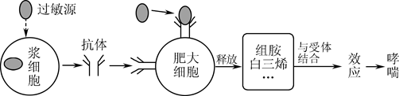
A. 过敏原初次进入过敏体质者体内不会发生过敏反应
B. 临床药物可以通过促进组胺等过敏介质的释放来治疗哮喘
C. 过敏原诱发机体产生的抗体与正常免疫产生的抗体在体内分布不同
D. 预防该病发作的措施之一是避免再次接触诱发哮喘发病的过敏原
24. 如图是关于人体内环境稳态调节的示意图，下列相关说法中，错误的是（ ）
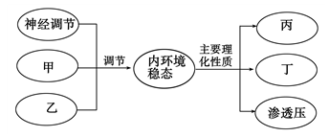
A. 甲、乙表示体液调节和免疫调节
B. 三种调节方式中，神经调节占主导地位
C. 丙、丁可以表示温度和酸碱度
D. 内环境的理化性质是恒定不变的，否则机体正常的生命活动就会紊乱
25. 如图是人体部分稳态的调节示意图，A、B、C、D表示激素，下列说法错误的是( )
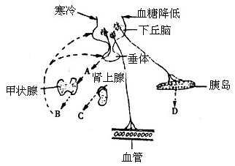
A. 当血糖浓度低于正常值时，一方面可直接作用于胰岛A细胞，以促进相关激素分泌；也可以刺激下丘脑通过传出神经促进激素C、D的分泌
B. 当血液中激素B浓度较高时，可以对垂体和下丘脑进行反馈调节
C. 寒冷环境下，激素B、C 的分泌量明显增加，以增加产热，同时皮肤血管舒张、汗液分泌减少
D. 激素B的靶细胞几乎为全身的细胞
26. 艾滋病（AIDS）是由于感染 HIV 引起的一类传染病，人体感染 HIV 后体内 HIV 浓度和辅助性 T细胞浓度随时间变化如下图。下列相关说法中，正确的是（ ）
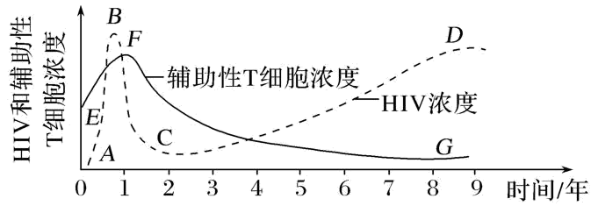
A. 曲线 AB 段，HIV 浓度上升的主要原因是它在内环境中大量增殖的结果
B. 曲线 BC 段，HIV 浓度下降主要是体液免疫和细胞免疫共同作用的结果
C. 曲线 CD 段，人体的细胞免疫能力大大下降，体液免疫基本不受影响
D. 曲线 EF 段，辅助性 T 细胞浓度上升是在骨髓中有大量 T 细胞生成并发育成熟的结果
27. 下列关于免疫失调的叙述，正确的是（ ）
A. 免疫缺陷病都是由于人体感染HIV引起的
B. 健康机体接触过敏原即可引发过敏反应
C. 对自身成分发生免疫反应时，只进行细胞免疫
D. 艾滋病患者常死于各种严重感染或恶性肿瘤等疾病
28. 下表是某中年男子血液化验单中的部分数据：据所学知识判断下列叙述正确的是（ ）
项目 | 测定值 | 单位 | 参考范围
血清葡萄糖 | 233 | mg/dL | 60～110
甘油三酯 | 217 | mg/dL | 50～200
总胆固醇 | 179 | mg/dL | 150～220
促甲状腺激素（TSH） | 5． 9 | uIU/mL | 1． 4～4．4

A 该男子可能患有糖尿病，可服用胰岛素制剂进行治疗
B. 该男子可能患有高血脂，应不吃脂肪，多吃糖类食物
C. 该男子可能患有地方性甲状腺肿，细胞代谢速率偏低
D. 血浆的生化指标应保持稳定不变，否则将引起代谢紊乱
29. 下面是生长素发现过程中的部分实验示意图，根据图中信息判断，下列相关说法正确的是（ ）
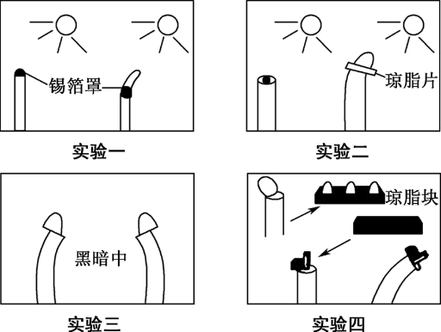
A. 实验一是鲍森·詹森的实验，证明感受单侧光刺激的是胚芽鞘尖端
B. 实验二是达尔文的实验，证明胚芽鞘尖端产生的影响可以通过琼脂片传递给下部
C. 实验三是拜尔的实验，证明胚芽鞘的弯曲生长是尖端产生的生长素在其下部分布不均匀造成的
D. 实验四是温特的实验，证明了导致胚芽鞘弯曲生长的影响是种化学物质
30. 生长素是促进植物生长的一种非常重要的激素，下列有关生长素的叙述正确的是（ ）
A. 去除顶芽，侧芽中的生长素浓度会升高
B. 在细胞内由色氨酸合成，是一种小分子有机物
C. 单侧光照射幼苗，会使苗尖端向光侧生长素的合成量减少
D. 喷施开花期的番茄，会抑制其受精，引起无籽番茄的形成

2022年1月寒假作业 试卷4
1. 阅读下面的材料，回答问题。
芬太尼：从“天使”到“魔鬼”
芬太尼一直是我国及国际严格管控的强效麻醉性镇痛药。2019年4月1日，国家药品监督管理局将芬太尼类物质列入《非药用类麻醉药品和精神药品管制品种增补目录》。芬太尼通常用作镇痛药物或麻醉剂，药理作用与吗啡类似。在同类药物中，芬太尼是药效非常强的一种，它的作用强度大约相当于吗啡的50～100倍，海洛因的25～40倍。芬太尼的脂溶性很强，易于透过血脑屏障而进入脑，具有镇痛作用强、起效较快等特点，适用于临床各种手术麻醉、术后镇痛，但长期使用会成瘾。
芬太尼作用机理是：当其与某神经元上的阿片受体结合后，抑制Ca²⁺内流、促进K⁺外流，导致突触小泡无法与突触前膜接触阻止痛觉冲动的传递，从而缓解疼痛；同时芬太尼作用于脑部某神经元受体，促进多巴胺释放，让人产生愉悦的感觉。芬太尼的典型副作用包括嗜睡、困倦和恶心，更严重的副作用包括低血压、呼吸抑制和长期使用使快感阈值升高（维持相应的神经兴奋水平需要更多的药物）导致的成瘾。如果没有医学专业人员迅速解决，呼吸能力降低可能导致死亡。为了控制过量风险，芬太尼作为治疗药物的使用都在医生的严密监控下进行。医生在调整药物剂量时都非常谨慎小心。
真正严重的问题是所谓非医用芬太尼（毒品），不法分子很容易用化学原料直接合成新的衍生物，不需要从罂粟中提取。这些新生的物质，作用效果与芬太尼相似，能镇痛、有成瘾性，作用强度往往更高。因此，把芬太尼当作是海洛因之类传统毒品的“低成本替代品”和“增强剂”。而不法分子不可能像药理学家那样，对它们进行毒理研究。结果就是，因芬太尼类物质滥用而死亡的人节节攀高。
芬太尼可以是缓解人类疾苦的“天使”，也可以成为让人坠入成瘾深渊的“魔鬼”，而这一切都取决于人们如何去管理和使用它。
（1）神经调节的基本方式为_________。疼痛由一些强烈的伤害性刺激使痛觉感受器产生的兴奋以_________形式沿着神经纤维传导，在_________产生痛觉。神经元之间兴奋的传递方向是____，原因是_________________。
（2）芬太尼作用于下图中的_________（填写“受体1”或“受体2”），使兴奋性递质的释放量_________，从而起到镇痛效果。
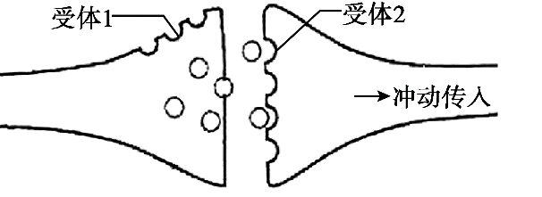
（3）芬太尼的作用是_________呼吸中枢对CO₂敏感性，导致呼吸能力降低。CO₂对呼吸中枢的调节属于_________调节。
（4）你如何理解文章中出现的芬太尼既是“天使”，也是“魔鬼”这一说法？________。
2. 水痘是由水痘-带状疱疹病毒（VZV）引起的急性呼吸道传染病，多见于儿童，临床特征为全身出现丘疹、水疱。接种VZV减毒活疫苗（VarV）是预防水痘流行的有效方法。2019年，研究者对某地2007～2015年出生儿童的VarV接种率及水痘发病率进行了调查，结果如图。
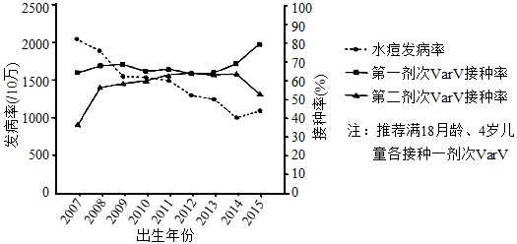
回答下列问题：
（1）免疫系统由_____________、_____________和_______________组成，免疫系统通过免疫防御、___________和____________的功能，实现在维持稳态中的作用。
（2）感染初期患者皮肤表面形成透明的水疱，其中的液体主要来自内环境中的__________。
（3）呼吸道黏膜受损者更易被VZV感染，原因是____________________。被感染的细胞统称为__________，会引发机体的__________（填“特异性”或“非特异性”）免疫反应。
（4）水痘临床诊断时，须注意与荨麻疹相区分。与水痘的发病机理不同，某些花粉引起的荨麻疹属于机体的________反应，是免疫系统的_________功能过强的表现。
（5）图中统计结果显示，随VarV接种率的提高，水痘发病率呈下降趋势。接种VarV后，B淋巴细胞的作用是_______________________________。
（6）2014年、2015年出生儿童的接种率与发病率数据提示，应及时接种第二剂VarV，原因是第一剂疫苗接种一段时间后______________________。
3. 母亲孕期肥胖或高血糖会增加后代患肥胖和代谢疾病的风险。科学家用小鼠进行实验，研究孕前高脂饮食对子代代谢调节的影响。
（1）从孕前4周开始，实验组雌鼠给予高脂饮食，对照组雌鼠给予正常饮食，食物不限量。测定妊娠第20天两组孕鼠相关代谢指标，结果如下表。
分组 | 体重（g） | 胰岛素抵抗指数 | 脂肪含量（mg/dL） | 瘦素含量（ng/dL） | 脂联素含量（μg/dL）
对照组 | 38．8 | 3．44 | 252 | 3．7 | 10．7
实验组 | 49．1 | 4．89 | 344 | 6．9 | 5．6
①正常情况下，体脂增加使脂肪细胞分泌的瘦素增多，瘦素经____运输作用于下丘脑饱中枢，抑制食欲，减少脂肪合成，该机制为____调节。表中结果显示，实验组孕鼠瘦素含量_______，但瘦素并没有发挥相应作用，这种现象称为“瘦素抵抗”。
②脂联素是脂肪细胞分泌一种多肽激素，能增加细胞对胰岛素的敏感性。据此推测实验组孕鼠出现胰岛素抵抗的原因是____。
（2）24周龄时，给两组子代小鼠空腹注射等量的葡萄糖或胰岛素，检测结果如图1。图1结果显示，与对照组相比，实验组小鼠________，推测实验组子鼠出现了“胰岛素抵抗”。
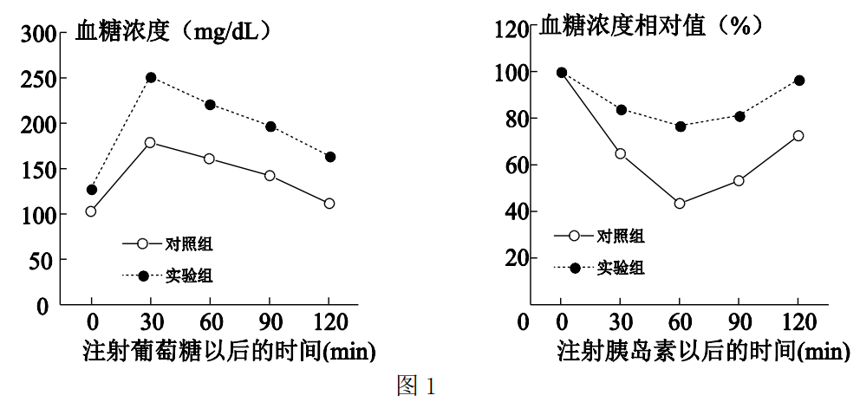
（3）研究发现，幼鼠脂肪组织的瘦素和脂联素含量与各自母鼠均呈正相关。测定幼鼠脂联素基因和瘦素基因的表达量、基因启动子所在区域的组蛋白甲基化水平，结果如图2
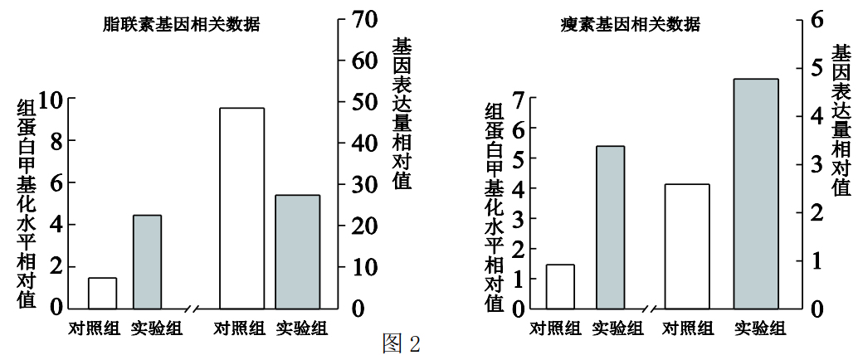
①结果显示，实验组通过提高脂联素基因启动子所在区域的组蛋白甲基化水平，从而 ____，影响脂联素的合成，使组织细胞对胰岛素的敏感性降低。
②瘦素基因的表达量与其启动子所在区域的组蛋白甲基化水平呈_____相关。但由于血脂过高会抑制瘦素向脑内运输，导致瘦素抵抗，引起肥胖。
（4）根据该项研究结果，对备孕或孕期女性提出合理建议：____。
4. 寨卡病毒在南美流行，该地区也是登革热病毒流行区域。为研究寨卡病毒流行与登革热病毒的关系，科研人员进行了实验。
（1）病毒感染人体后，会引起_________产生特异性抗体，与病毒结合，阻止病毒_________宿主细胞。
（2）登革热病毒与寨卡病毒结构相似。为探究登革热病毒抗体是否可以特异性结合寨卡病毒，科研人员用血清与病毒进行抗原-抗体杂交实验，实验处理及结果如下图所示。
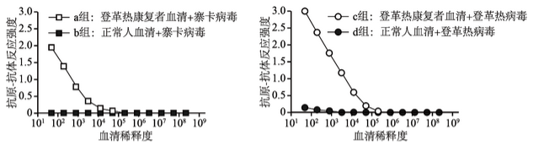
①请阐述b组和c组在本实验中的作用。
b组：排除_________对实验结果的影响。
c组：_________的参照。
②与对照组分别比较，实验组抗原-抗体反应强度_________，可得出_________的结论。
（3）科研人员假设：人感染过登革热病毒后，体内存留的登革热病毒抗体与寨卡病毒结合，结合了病毒的抗体与宿主细胞表面蛋白结合，从而帮助寨卡病毒进入宿主细胞，即存在抗体依赖性增强（简称ADE）。为验证该假设，有人利用下列备选材料设计了实验方案。
备选材料：正常人血清，登革热康复者血清，寨卡病毒，登革热病毒，细胞系U（发生ADE时，对寨卡病毒的感染率很低），细胞系W（不发生ADE时，对寨卡病毒的感染率很高）。
实验方案：
组别 | 实验处理 | 预期结果
实验组 | 将登革热康复者血清与寨卡病毒共同温育一段时间后，加入到细胞系W的培养体系中 | 分别检测实验组和对照组细胞系对寨卡病毒的感染率
对照组 | 将登革热康复者血清与寨卡病毒共同温育一段时间后，加入到细胞系U的培养体系中 | 分别检测实验组和对照组细胞系对寨卡病毒的感染率
①请指出本实验方案存在的缺陷：__________________。
②请改进本实验方案（写出实验组和对照组处理）：__________________。

